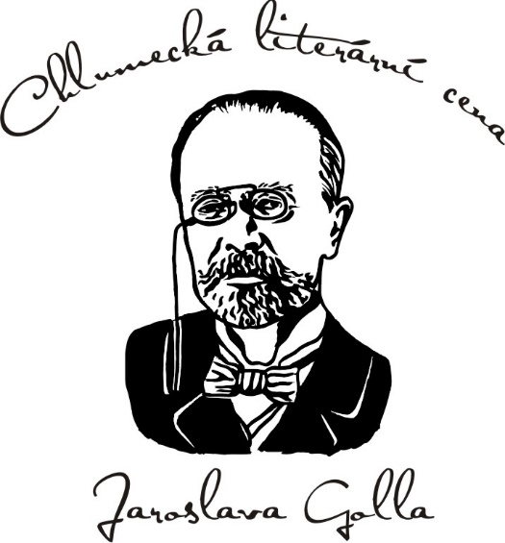

Přihláška
Chlumecká literární cena Jaroslava Golla pro r. 2020

Jméno autora:
Adresa:
e:mail:
telefon:
Název střední nebo vysoké školy, kterou momentálně studujete:
Datum vyplnění přihlášky:

Název knihy/literárního příspěvku/literární práce:

Stručná anotace (cca 1 000 znaků):

1.1 – kategorie literárních prací studentů středních škol
uděluje se - 1. 2. 3. místo v kategorii
oceňují se - literární příspěvky v žánru literatury faktu v tematickém okruhu
české a regionální historie (otištěné, odvysílané a odehrané – deníky, časopisy, rozhlas, televize) – za období od 1. 11. 2019 – 30. 4. 2020
- literární práce v žánru literatury faktu v tematickém okruhu
české a regionální historie – (max. 30 normostran tj. 30 řádků na jednu stránku)

1.2 – kategorie literárních prací studentů vysokých škol v řádném denním studiu
uděluje se - 1. 2. 3. místo v kategorii
oceňují se - literární příspěvky v žánru literatury faktu v tematickém okruhu
české a regionální historie (otištěné, odvysílané a odehrané – deníky, časopisy, rozhlas, televize) – za období od 1. 11. 2019– 30. 4. 2020
- literární práce v žánru literatury faktu v tematickém okruhu
české a regionální historie – (max. 30 normostran tj. 30 řádků na jednu stránku)

1.3 – kategorie pro nakladatelství soustavně se věnující vydávání literatury faktu pro děti a mládež
uděluje se - 1. 2. 3. místo v kategorii
oceňují se - knihy v žánru literatury faktu v tematickém okruhu české
a regionální historie, které byly vydány za uplynulé dva roky

Literární práce a knihy přihlášené do soutěže hodnotí porota jmenovaná Radou města Chlumec nad Cidlinou.

Porota: PhDr. Karel Richter, CSc. – čestný předseda poroty
Doc. PhDr. Jan Halada, CSc., Fakulta sociálních věd UK
– výkonný předseda poroty
Ph.Dr. Jakub Končelík, Ph.D., Katedra mediálních studií FSV UK
PhDr. Jan Cebe, Ph.D., Institut komunikačních studií a žurnalistiky FSV UK
PhDr. Jana Vrzalová, Klub autorů literatury faktu
Mgr. Marie Horynová, zástupce ZŠ Chlumec n. C.
Mgr. Helena Krátká, vedoucí Městského muzea Loreta
Bc. Helena Holanová, zástupce Knihovny Chlumec n. C.
Mgr. Milena Komárková, šéfredaktorka Chlumeckých listů
Organizační komise: Ing. Miroslav Uchytil - předseda
Marcela Přerovská – tajemnice
Josef Komárek – člen organizační komise

Příspěvky do soutěže vč. vyplněné přihlášky
zasílejte e-mailem na klicperuvdum@chlumecnc.cz
Uzávěrka přihlášek na r. 2020: 30. dubna 2020

Marcela Přerovská
tajemnice organizačního výboru CHLCJG
tel: 602 717 410, klicperuvdum@chlumecnc.cz

